MATEMÁTICA
Secuencia Nº2:
“Operaciones con Números Naturales”

Segunda Etapa:
¿Qué cuentan las cuentas?

- Esta semana les proponemos:
- Que se demuestren a ustedes mismos que comprenden las consignas.
- Que lean una, dos, tres o más veces lo que deben hacer, y lo hagan.
- Que sean capaces de descubrir la operación correcta para resolver cada problema.
¡Manos, ojos y cabeza a trabajar!
Primero: enumeren las situaciones problemáticas.(Le colocan o números o letras mayúsculas según lo que elijan)
Segundo: Lean cada una de las situaciones, marquen los datos que deben usar para resolverlas y resuévanlas. ¡No olviden responder en oración!

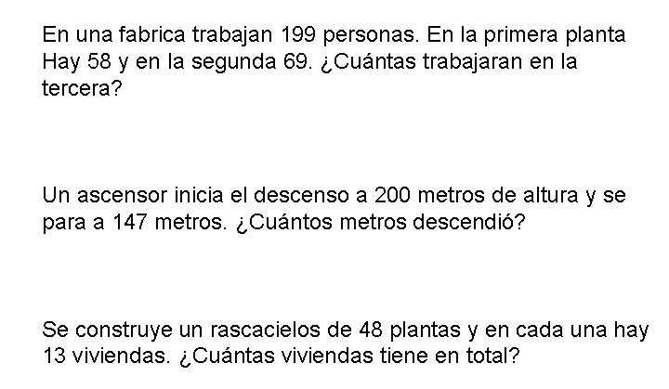
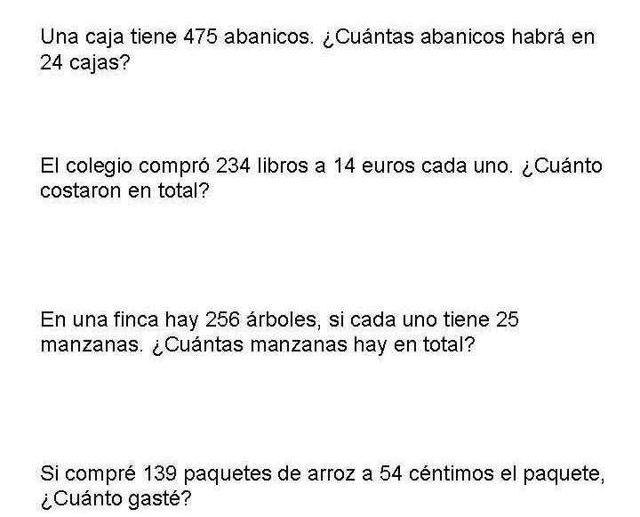
Tercero: piensen y respondan, ¿cuál es la única operación matemática que no tuvieron que usar en las situaciones anteriores?
Cuarto: inventen una situación matemática que se resuelva con una división, la escriben y la resuelven.

